Федеральное государственное автономное образовательное учреждение

высшего образования

«ЮЖНЫЙ ФЕДЕРАЛЬНЫЙ УНИВЕРСИТЕТ»

ИНСТИТУТ КОМПЬЮТЕРНЫХ ТЕХНОЛОГИЙ И ИНФОРМАЦИОННОЙ БЕЗОПАСНОСТИ

КАФЕДРА СИСТЕМНОГО АНАЛИЗА И ТЕЛЕКОММУНИКАЦИИ

**ПРОВЕРИЛ ВЫПОЛНИЛА**

Ассистент кафедры САиТ Студент группы КТбо1-1

Лапшин В.С. Гончар М. Р.

«__» __________2023 г. «__» __________2023 г.

**ЛАБОРАТОРНАЯ РАБОТА №4**

По дисциплине

«Основы алгоритмизации и программирования»

Вариант 4

На тему

“Работа с массивами и циклами ”

**Таганрог 2023**

**Цель**: узнать, какие бывают конструкции циклов, как записываются бесконечные циклы и для чего они нужны, что такое массивы и как с ними работать

**Задачи**: написать программу, которая складывает положительные элементы вводимого пользователем массива и выводит данную сумму.

**Ход работы**:

**Описания варианта**: вариант №4: написать программу, которая вычисляет сумму всех положительных элементов массива. Массив и его длина вводятся пользователем.

**Составление математической модели**:

sum = sum+mas[i]

Проектирование

Далее продемонстрирую алгоритм программы в виде блок-схемы

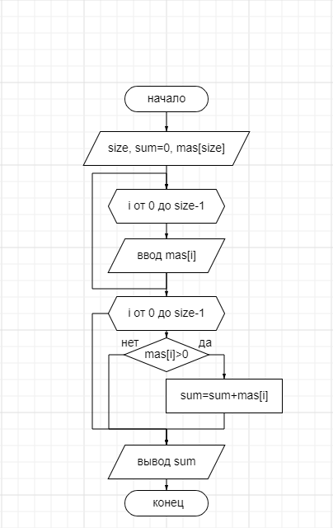

Рис. 1 Блок-схема

**Реализация .**

Далее будет показан код программы

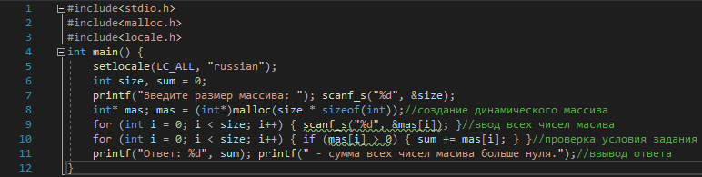

Рис. 2 код программы

**Результат работы программы.**

Введем массив размерностью 6 и его элементы: 1, 2, 3, -4, -10, 9. В ответ программа выводит сумму положительных элементов, т. е. 9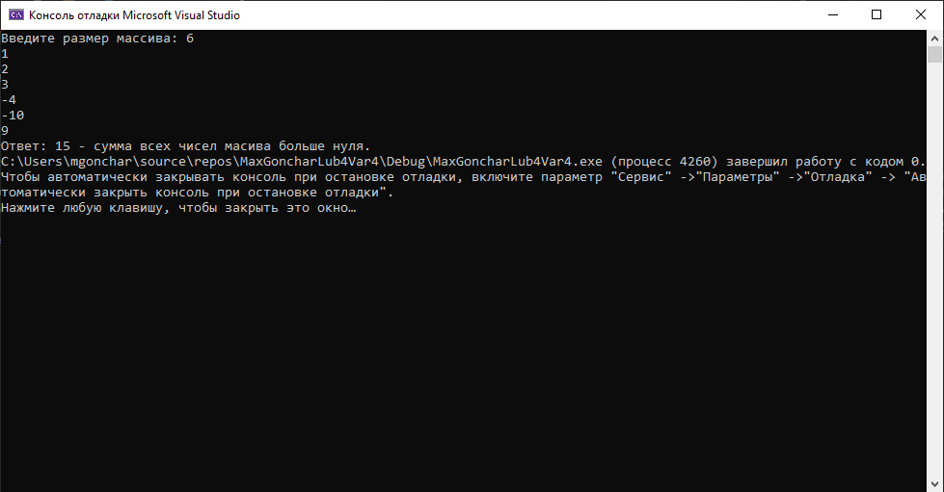

**Вывод:** в ходе данной лабораторной работы я научился работать с циклами с постусловием и предусловием. Создавать массивы с динамической памятью и работать с ними.